Рекомендации гражданам: получение экстренной помощи

и возмещение убытков туристам
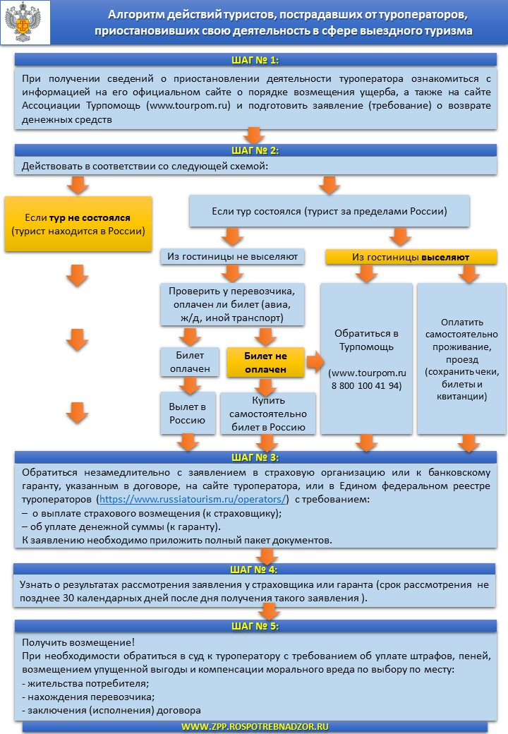
Роспотребнадзор доводит до сведения потребителей туристского продукта рекомендации по получению экстренной помощи и возмещению убытков.
1. Для туристов, уже выехавших за рубеж.
Турист, находящийся за пределами Российской Федерации, вправе потребовать обеспечения экстренной помощи за счет средств компенсационного фонда объединения туроператоров в сфере выездного туризма «ТУРПОМОЩЬ» (www.tourpom.ru, тел.: +7 (499) 678-12-03 (круглосуточно)).
Туристы имеют право на получение следующей экстренной помощи:
- перевозка туриста в место окончания путешествия;
- обеспечение временного проживания туриста в гостинице или ином средстве размещения на срок до начала осуществления перевозки к месту окончания путешествия - если период вынужденного ожидания перевозки составляет более 12 часов;
- доставка туриста от места расположения гостиницы в стране временного пребывания до пункта начала осуществления перевозки к месту окончания путешествия (трансфер);
- организация питания туриста с учетом физиологических норм питания человека;
- обеспечение неотложной медицинской и правовой помощи;
- обеспечение хранения багажа (более подробную информацию можно получить на сайте ТУРПОМОЩИ.
Обращение туриста должно содержать следующую информацию:
- фамилия, имя и отчество туриста (туристов);
- адрес места нахождения туриста (туристов);
- номер договора о реализации туристского продукта и наименование туроператора (турагента);
- контактная информация автора обращения;
- обстоятельства (факты), свидетельствующие о невозможности исполнения, неисполнении или ненадлежащем исполнении туроператором обязательств по договору о реализации туристского продукта.
Решение об оказании туристу экстренной помощи или об отказе в ее оказании принимается объединением туроператоров не позднее 24 часов с момента получения им обращения туриста. Решение доводится объединением туроператоров до автора обращения немедленно всеми доступными средствами связи.
2. Для всех туристов, понесших убытки от деятельности туроператора.
2.1 Порядок обращения туристов за выплатой в организацию, предоставившую финансовое обеспечение туроператору
В случае объявления о приостановке деятельности в связи с невозможностью исполнения обязательств обязанность по возврату денежных средств, уплаченных туристом, возлагается на организацию, застраховавшую гражданскую ответственность туроператора, либо организацию, предоставившую банковскую гарантию.
Для получения выплат необходимо:
- обратиться в организацию, предоставившую финансовое обеспечение туроператору, с письменным требованием о выплате, которое должно включать:
1) Ф.И.О. туриста, заключившего договор, а также его контактные данные (почтовый и электронный адреса, телефон);
2) дату выдачи, срок действия и иные реквизиты документа, представленного в качестве финансового обеспечения ответственности туроператора;
3) номер договора о реализации туристского продукта, дату его заключения, а также даты начала и окончания тура;
4) наименования туроператора, которому предоставлено финансовое обеспечение ответственности;
5) информацию об обстоятельствах, свидетельствующих о неоказании услуг по перевозке или размещению или о наличии недостатков по данным услугам;
6) размер реального ущерба, причиненного туристу;
7) реквизиты документа, подтверждающие отказ туроператора добровольно возместить туристу причиненный реальный ущерб, и (или) номер и дату вступившего в силу судебного решения о возмещении туроператором реального ущерба - если требование предъявляется по банковской гарантии;
8) банковские реквизиты для перечисления средств возмещения.
К требованию необходимо приложить следующие документы:
1) копию паспорта или иного документа, удостоверяющего личность туриста;
2) копию договора о реализации туристского продукта, если договор оформлялся на бумажном носителе, или договор, оформленный в форме электронного документа;
3) документы, подтверждающие реальный ущерб, возникший у туриста в результате неисполнения туроператором обязательств по договору о реализации туристского продукта.
Важно!
Туристам, самостоятельно приобретающим билеты для возвращения и/или оплачивающим проживание в отеле, рекомендует сохранять документы, подтверждающие оплату.
Страховщик или гарант обязан удовлетворить требование о денежной выплате не позднее 30 календарных дней после дня получения от туриста вышеуказанного требования и необходимых документов.
Если требование не удовлетворено или удовлетворено частично, при наличии у туроператора нескольких страховщиков или гарантов турист вправе обратиться к другому из них в размере части требования, оставшейся неудовлетворенной.
В случаях, если с требованиями о выплате страхового возмещения по договору страхования ответственности туроператора к страховщику обратились одновременно более одного туриста и (или) иного заказчика и общий размер денежных средств, подлежащих выплате, превышает сумму финансового обеспечения, удовлетворение таких требований осуществляется пропорционально суммам денежных средств, указанным в требованиях к сумме финансового обеспечения.
Получение денежной выплаты не лишает туриста права требовать от туроператора выплаты штрафов, пеней, возмещения упущенной выгоды и (или) морального вреда в порядке и на условиях, предусмотренных законодательством РФ
2.1 Порядок обращения туристов в объединение туроператоров за возмещением из фонда персональной ответственности туроператора
Законодательством предусмотрена возможность заявлять требования о возврате денежных средств за путевку, предусматривающую выезд за рубеж, объединению туроператоров в сфере выездного туризма («ТУРПОМОЩЬ»). При этом порядок обращения за денежной выплатой зависит от размера фонда персональной ответственности туроператора:
1) если фонд не достиг максимального размера, то денежная выплата производится в случае, когда средств страховщика или гаранта оказалось недостаточно для возмещения туристу причиненного ущерба. То есть туристу сначала необходимо обратиться в организацию, предоставившую финансовое обеспечение туроператору;
2) если фонд персональной ответственности туроператора достиг максимального размера, турист может обращаться непосредственно в объединение туроператоров.
Для получения выплат необходимо:
- обратиться в объединение туроператоров с письменным требованием о выплате возмещения;
Требование и необходимые документы нужно представить в течение 90 рабочих дней с установленной объединением даты начала сбора требований.
Уведомление о начале сбора требований должно быть размещено на сайте ТУРПОМОЩИ.
Перечень документов, прилагаемых к требованию см. выше. в п. 2.1.
Решение о выплате денежного возмещения «ТУРПОМОЩЬ» принимает в течение 10 рабочих дней по истечении срока сбора требований. В течение последующих 10 рабочих дней денежное возмещение перечисляется на банковский счет туриста.
Как таковое опасение туриста по поводу того, что оплаченная им услуга не будет оказана, само по себе страховым случаем не является.

